README
Руководство по использованию БД «Детская школа искусств».
БД «Детская школа искусств» - база данных, выполненная в средах PostgreSQL PgAdmin, QT Creator.
Данные и логика работы БД представлены в файлах:
- art_school_app_fin_ver.sql * – реализация всех таблиц БД, заполненные данные всех таблиц БД,
- art_app_iu5_42b_kudabaeva.zip** – реализация логики (много-файловый проект БД на языке C++).
- ART_APP.backup*** – Backup файл с изменяемым типом.
БД “ART_APP” создана и работает на сервере:
Name: localhost
Port: 5432
UserName: postgres
Password: ****************
Для данной версии приложения, в целях упрощения, сняты ограничения на вход в систему, поэтому конкретные пароли отсутствуют!
Однако, для собственного ознакомления, работы и тестирования БД желательно выполнить следующие пункты методического указания по работе с БД:
1. В среде PostgreSQL PgAdmin с собственным паролем, логином и остальными личными данными вашего сервера, создать базу данных, в которой в разделе QUERY TOOL добавить готовую и расписанную реализацию создания и заполнения всех таблиц БД (код реализации на языке SQL взять из файла * (или можете воспользоваться файлом ***) , предоставленного в папке проекта),
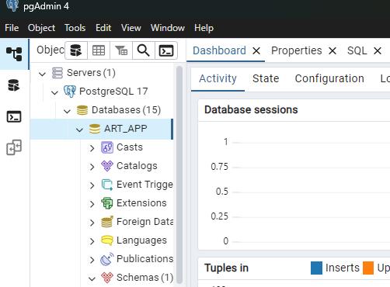
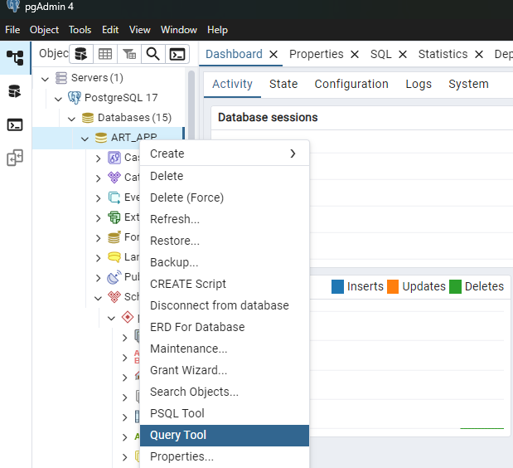
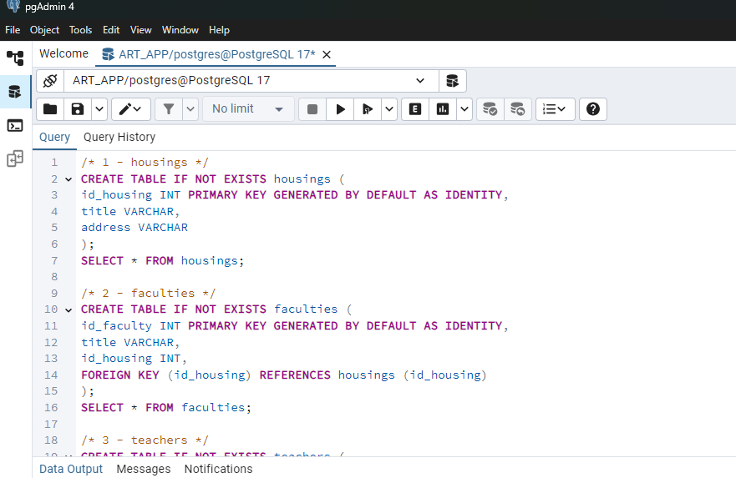
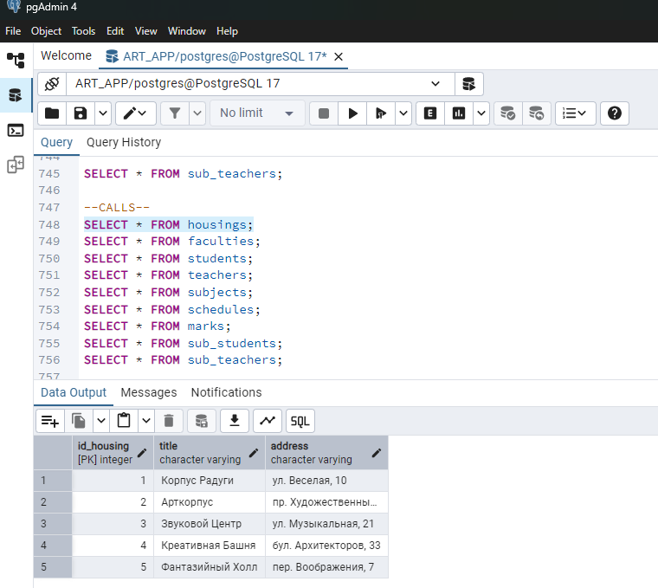
Отлично! Вы создали готовую БД «Детская школа искусств».

2. Для ознакомления и тестирования приложения «Детская школа искусств» в среде QT Creator необходимо создать в данной среде проект, в данном проекте открыть, предварительно разархивировав, папку **, где хранится полный готовый проект «Детская школа искусств», написанный на языке C++.
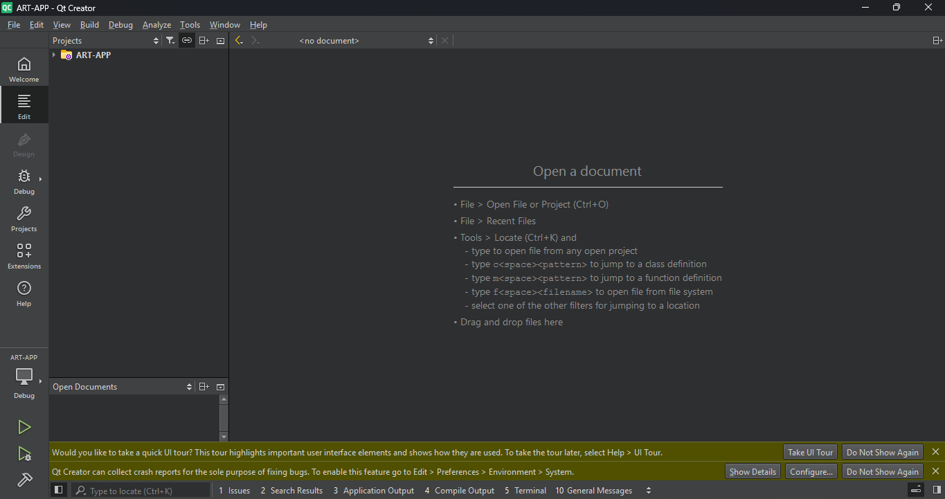
Файлы .h, .cpp и .ui для каждой из таблиц БД названы в соответствии с таблицами в PgAdmin PostgreSQL.
Файлы main – файлы главной, приветственной страницы проекта,
Файлы loginwindow – файлы входа/регистрации пользователей,
Файлы menuwindow – файлы главного меню/навигации приложения,
Файлы globals – файлы с объявлением глобальных переменных – ролей в системе (Студент, Преподаватель, Администратор)
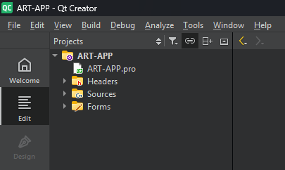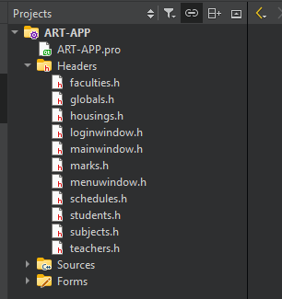
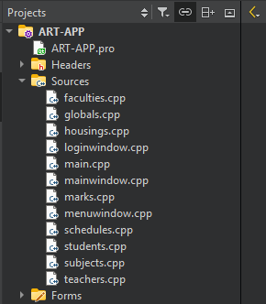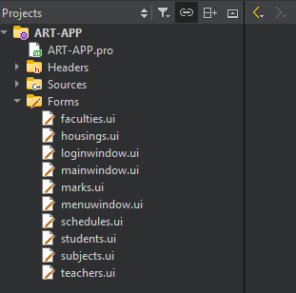
В данном приложении, в зависимости от одной из 3-ёх существующих ролей, открывается разный функционал для каждой из существующих форм.
Для каждого из 3-ёх типов пользователей присутствуют свои функционал и ограничения.
3. Для тестирования приложения запустите его через обозначенный знак в среде программирования или через клавишу F5 и вы увидите приветственное окно с возможностью входа/выхода.

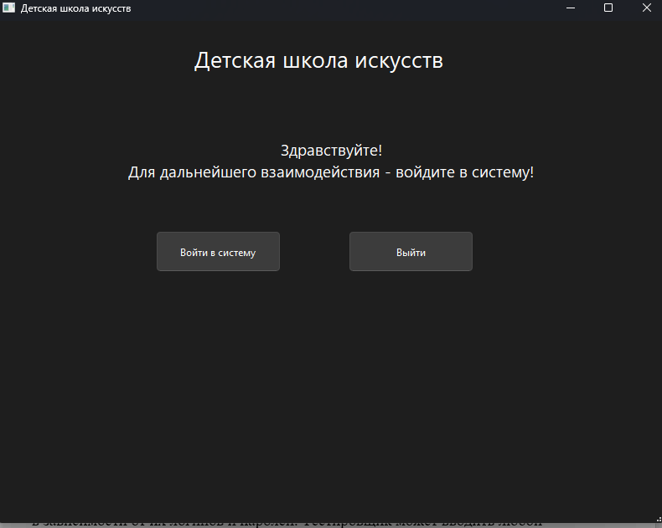
4. Нажмите кнопку «Войти», вы увидите окно регистрации/входа,
В данной версии приложения, так как оно предназначено для общего тестирования, было решено, в целях рационализации, убрать ограничения на вход для пользователей, в зависимости от их логинов и паролей. Тестировщик может вводить любой символ/символы в поля «ФИО» и «Пароль» и войти в систему, при условии что он выберет роль, по умолчанию роль стоит «Преподаватель».
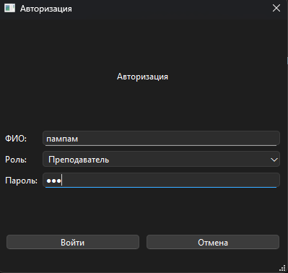
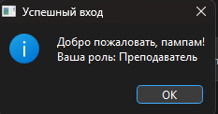
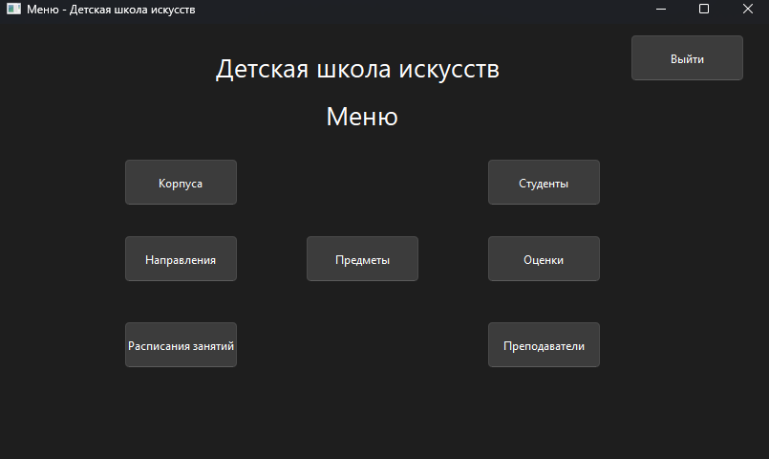
Так как в системе будет присутствовать много пользователей и у каждого свои «ФИО» и «Пароль», то для удобства тестирования были удалены данные ограничения.
Для самого приложения будет существовать таблица с пользователями, в которую входят поля: ФИО, Роль, Пароль, и из этой таблицы учитываются данные при входе в систему, и если такого пользователя с такой ролью и паролем нет в таблице (БД пользователей), то будет выводится сообщение с ошибкой «Такого пользователя не существует!», что обезопасит БД приложения от утечки данных и посторонних лиц.
Таблица пользователей может легко обновляться при удалении/добавлении пользователя.
5. Для тестирования работы приложения можете выбирать роль и проверять работу каждой формы! Подробнее про функционал каждой формы и зависимость функционала от роли в системе написано в файле ИУ5-42Б_Кудабаева_БД КР РПЗ.docx , файл находится в папке проекта.

